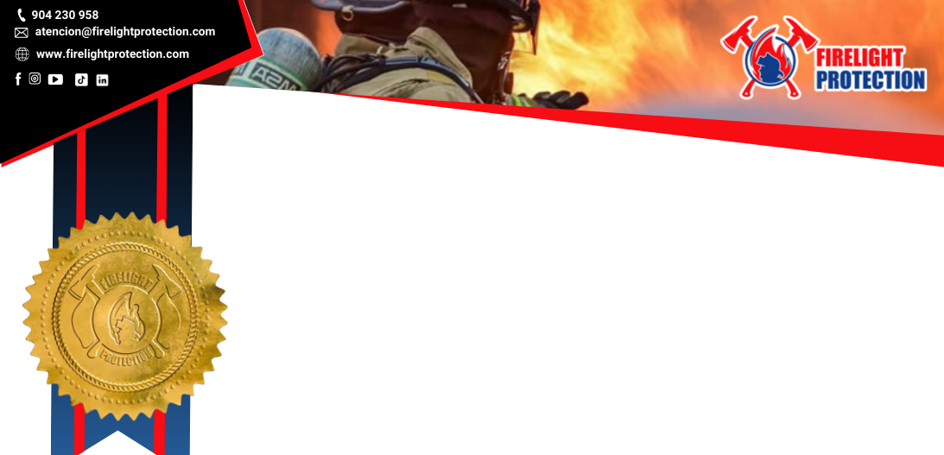
CERTIFICADO
OTORGADO

A: PERCY EUGENIO MIZARE HUAMÁN
DNI 43057385
El presente certificado por haber aprobado el curso en:

"SEGURIDAD PARA TRABAJOS EN ALTURA"
Organizado por FIRELIGHT PROTECTION E.I.R.L RUC: 20610585613, ubicado en la ciudad de Lima - Perú, con una duración de 08 horas académicas teórico practico, de acuerdo a Ley 29783 regulado por el D.S.005-2012-TR - D.S.006-2014-TR. NTP 851-002-2016 y la Norma ANSI Z359, OSHA 1910, OSHA 29 CRF 1926.500 - 503, CSA-Z259. Proporcionar a los
participantes los conocimientos y habilidades necesarias para identificar los riesgos Laborales en los trabajos en altura. El día 10 julio del 2026. En la Ciudad de Lima.
Lima. Julio del 2026

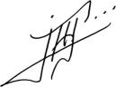

Serial Numer Reg: REF: IC-002202
Valido hasta: Julio del 2027
Ing.(B) Jose Garrido

CEO & FIRELIGHT PROTECTION REG.: CA-PRL- 20230020



TEMA IMPARTIDO
Normas nacionales e internacionales
Responsabilidad en los trabajos en altura según normas Limitaciones del ser humano para trabajar en Altura Seguridad durante la construcción
Sistema de protección anticaídas Puntos de anclajes
Línea de vida Efectos de una caída Factores de caída
Elementos del sistema de detención de caídas según normas Cuidado, mantenimiento y almacenamiento de los equipos Síndrome del arnés
Rescate y auto rescate

